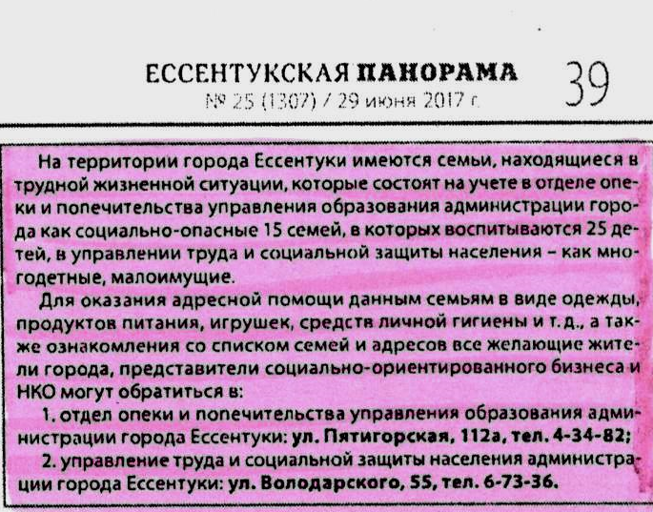

В рамках конкурса городов России «Семья и город-растем вместе», город Ессентуки выполнил конкурсное задание «Семейное подспорье». Суть конкурсного задания заключалась в создании и размещении в СМИ и иных информационных ресурсах регулярно обновляемый список товаров или услуг, в которых нуждаются семьи с детьми, находящиеся в трудной жизненной ситуации. В городской газете «Ессентукская панорама» каждый месяц публиковался список товаров, в которых нуждаются семьи с детьми. Все собранные товары были направлены по адресам, где живут семьи, находящиеся в трудной жизненной ситуации. Как оказалось, а городе мало равнодушных жителей, коробок с помощью было очень много, как известно дети собираются в школу, а подготовка к учебному году дело затратное и не у всех есть возможность подготовить детей так – как хотелось бы. Жители города Ессентуки проявили милосердие и оказали помощь семьям города. В завершении был проведен концерт, посвященный благотворительности, в котором участвовали и выступали дети разных возрастов. Все товары были распределены посписочно по семьям. Дети были счастливы и довольны, ведь они почувствовали, что мы одна большая семьи и помощь всегда рядом.

